SOFINDEV
Handleiding
KYC-onboarding voor investeerders
Scenario: één natuurlijke persoon
Manuel
KYC-onboarding pour investisseurs
Scénario : une personne physique
Version française — cliquez ici

Welkom
Deze handleiding leidt u stap voor stap door het invullen van uw KYC-dossier (Know Your Customer). Volg de stappen in de volgorde waarin ze hier staan. Bij elke stap vindt u een schermafbeelding, zodat u steeds weet wat u op uw eigen scherm moet zien.

Let op
Heeft u een vraag of loopt iets niet zoals beschreven?
Neem dan contact op met Joëlle Starquit (j.starquit@sofindev.com) of Fien Junius (f.junius@sofindev.com).
Indien u tijdens het invullen van de gegevens ondersteuning wenst, kan u een beroep doen op onze KYC service provider NABUTech. In de KYC applicatie kan u chatten met het team. Het NABUTech team kan u ook tijdens het invullen van uw KYC gegevens, ondersteuning geven. Maak hiervoor een afspraak met Bart Vermeulen via bart.vermeulen@nabutech.eu

Wat u gaat doen
- Stap 1 — De e-mail van Sofindev openen
- Stap 2 — De beveiligde pagina verkennen
- Stap 3 — Uw identiteitsgegevens invullen (via Itsme of upload kopij ID)
- Stap 4 — Uw bankrekeningnummer (IBAN) doorgeven

Stap 1 De e-mail openen
U ontvangt een e-mail van Sofindev met als onderwerp "Informatieverzoek voor uw dossier". Open deze e-mail.
Klik in de e-mail op de link "valideer uw gegevens". Dit opent een beveiligde pagina in uw internetbrowser.
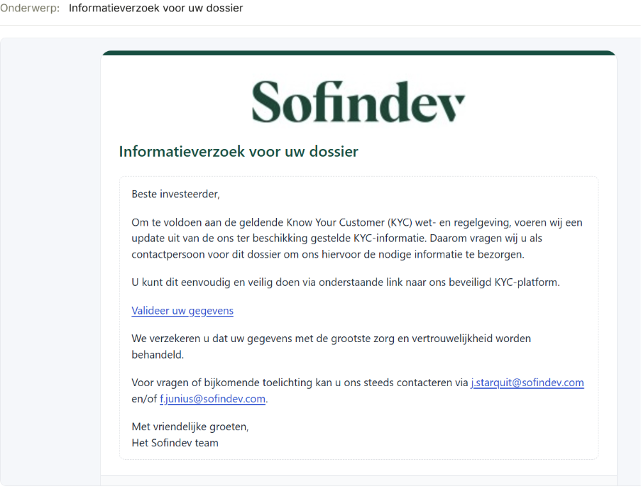
De e-mail die u ontvangt. Klik op " valideer uw gegevens ".
Tip
Werkt de link niet meteen? Wacht een paar seconden en probeer opnieuw, of open de e-mail op een computer in plaats van op uw smartphone.
Stap 2 De beveiligde pagina
Na het klikken op de link komt u op het beveiligde KYC-platform terecht. Hieronder ziet u een voorbeeld van hoe deze pagina eruit ziet.
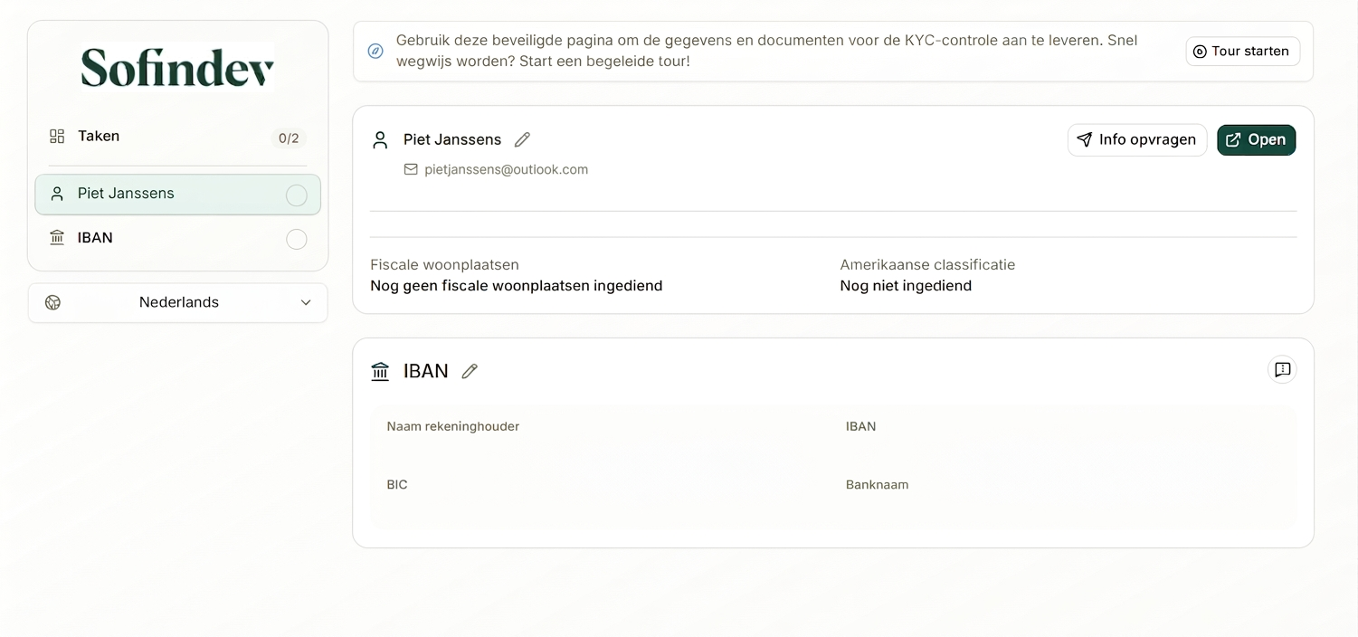
Voorbeeldscherm van het KYC-platform.
Wat ziet u op dit scherm?
- Links op het scherm: een overzicht van de taken die u nog moet uitvoeren. In dit voorbeeld vraagt Sofindev om de identiteitsgegevens van Piet Janssens, en een bewijs dat de bankrekening op zijn naam staat.
- Onderaan links: hier kunt u de taal van het platform wijzigen, bijvoorbeeld naar het Frans.
- Rechts boven: de knop "Tour starten". Deze knop start een korte begeleide rondleiding die uitlegt hoe het platform werkt.
Tip
Heeft u nog nooit met dit KYC platform gewerkt? Klik dan eerst op "Tour starten" voor wat extra uitleg, voordat u verdergaat met deze handleiding.
Stap 3 Uw identiteitsgegevens invullen
Voor elke (mede)investeerder moeten de identiteitsgegevens worden aangeleverd. Bepaal eerst welk pad voor u geldt:
Pad A — U bent zelf een investeerder en vult uw eigen gegevens in. Ga verder met 3.1.
Pad B — U biedt hulp aan de investeerder. U nodigt de investeerder uit zodat zij hun eigen gegevens invullen. Ga verder met 3.2. Daarna vult u nog per investeerder de detailgegevens aan.
3.1 — Uw eigen identiteit aanleveren (Pad A)
Klik dan rechtsboven op de groene knop "verificatie starten". 
Cfr. In ons voorbeeld bent u in dit geval Paul Janssens
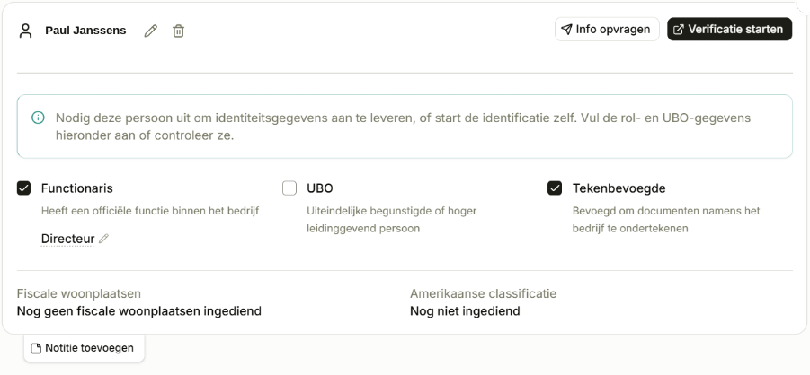
Voorbeeldscherm starten verificatie

Er opent zich een nieuw scherm waarin u kunt kiezen hoe u zich wilt identificeren. U heeft twee mogelijkheden:
- Met Itsme (aanbevolen, dit gaat het snelst)
- Door een kopie van de voor- en achterkant van uw identiteitskaart op te laden.
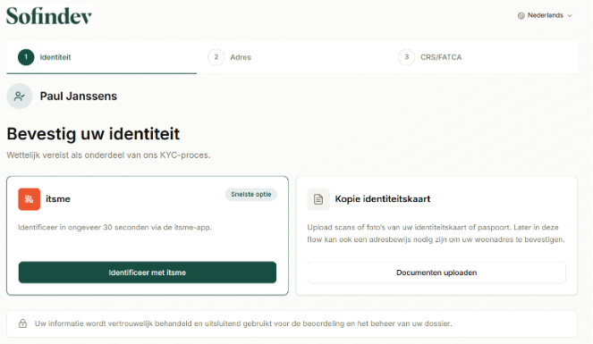
Kies hoe u zich wilt identificeren: met Itsme of door een document te uploaden.
Optie A — Identificeren met Itsme
Heeft u de Itsme-app op uw smartphone geïnstalleerd? Dan is dit de snelste manier. Klik op de knop "Identificeer met Itsme".
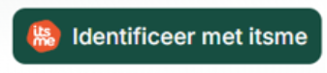
Er verschijnt een QR-code op uw scherm. Volg deze stappen op uw smartphone:
- Open de Itsme-app op uw smartphone
- Tik op het QR-code icoontje in de app
- Scan de QR-code die op uw computerscherm staat
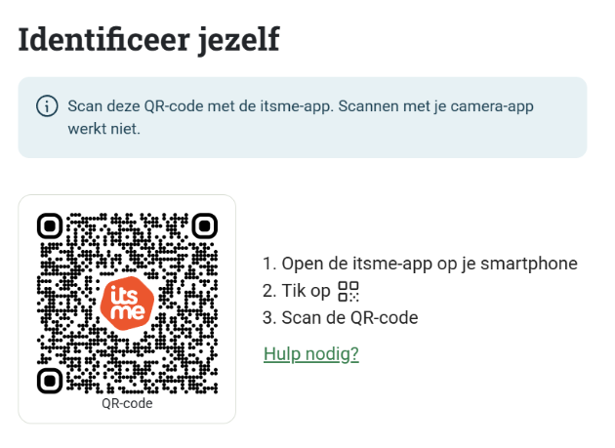
Scan deze QR-code met de Itsme-app — niet met de gewone camera-app.
Tip
Gebruik hiervoor de Itsme-app zelf, niet de camera-app van uw smartphone. Scannen met de camera-app werkt niet.
Op uw smartphone vraagt Itsme om uw gegevens te bevestigen. Controleer de gegevens en tik op de groene knop "Bevestig".
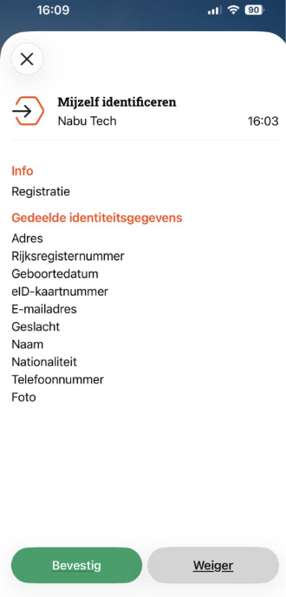
Bevestig uw gegevens in de Itsme-app op uw smartphone.

Terug op uw computerscherm ziet u nu uw adresgegevens, overgenomen uit Itsme. Controleer of dit adres correct is.
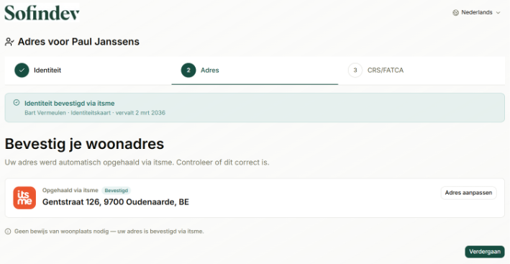
Controleer uw adres. Is dit correct? Klik dan op "Adres bevestigen".
- Is het adres juist? Klik dan op de groene knop "verder gaan".
- Is het adres niet juist? Klik op "adres aanpassen". U kunt het adres dan zelf aanpassen en een bewijs van uw woonplaats opladen (bijvoorbeeld een recente nuts- of telecomfactuur). Klik vervolgens op “bewijs verwerken”

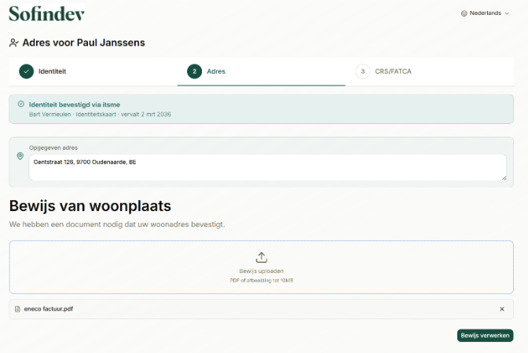
Indien nodig: pas uw adres aan en voeg een bewijs van woonplaats toe.

Na het bevestigen van uw adres opent een nieuw scherm met de vraag om uw CRS/FATCA-gegevens van de investeerder in te vullen. Dit is een verplichte fiscale verklaring.

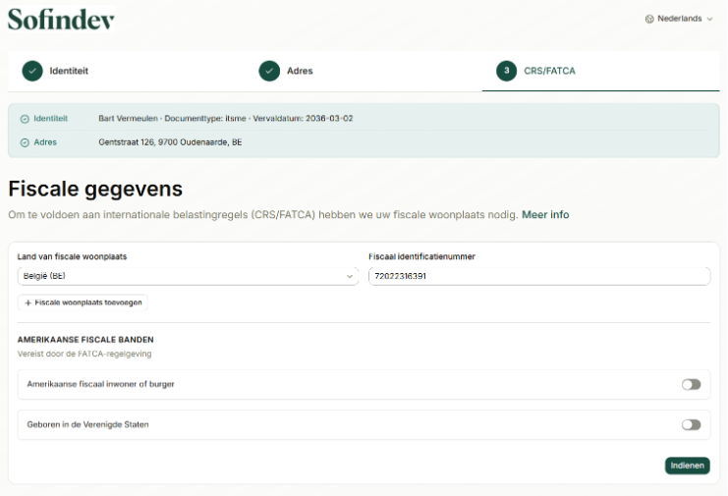
Vul uw fiscale woonplaats en identificatienummer in.
- Vul het land van uw fiscale woonplaats in
- Vul uw fiscaal identificatienummer in (in België is dit uw rijksregisternummer)
- Geef aan of u Amerikaans fiscaal inwoner of staatsburger bent, en of u in de Verenigde Staten geboren bent
- Klik op de knop "Indienen"
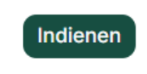
Is alles goed verlopen? Dan krijgt u een bevestigingsscherm te zien. U kunt dit venster nu sluiten.
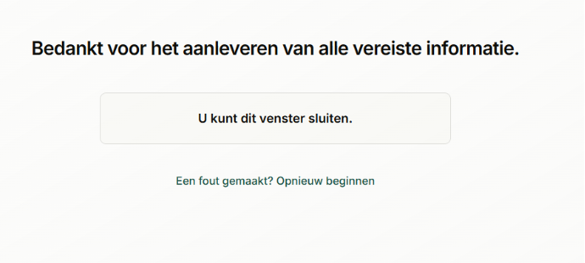
Klaar! U kunt dit venster nu sluiten.
Tip
Klopt er iets niet, of bent u een fout tegengekomen? Klik dan op "Opnieuw beginnen" onderaan het scherm.
Optie B — Identiteitsdocument uploaden
Heeft u geen Itsme-app? Kies dan voor "kopie identiteitskaart" op het keuzescherm uit Stap 3.

Kies hoe u zich wilt identificeren: met Itsme of door een document te uploaden.

Er opent een nieuw scherm. Voeg hier een duidelijke foto of scan toe van zowel de voorkant als de achterkant van uw identiteitskaart.

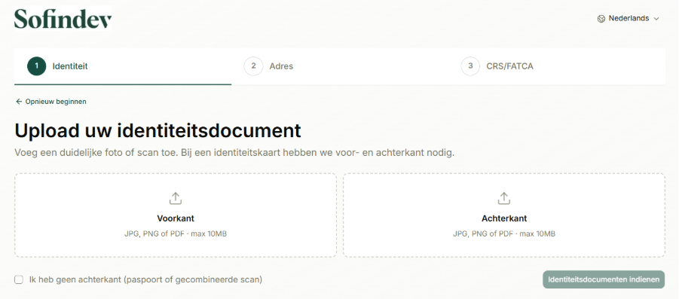
Voeg een foto of scan toe van de voor- en achterkant van uw identiteitskaart.

Heeft u beide kopieën toegevoegd? Klik dan op de knop "Identiteitsdocumenten indienen".
Let op
Op een Belgische identiteitskaart staat geen adres vermeld. U komt daarom automatisch op een volgend scherm terecht waar u uw adres zelf moet invullen, samen met een bewijs van woonplaats (bijvoorbeeld een recente nuts- of telecomfactuur).

Heeft u uw adres en bewijs ingevuld? Klik dan op "Adres en bewijs indienen". Net zoals bij Optie A volgt hierna het scherm om uw CRS/FATCA-gegevens in te vullen (zie hierboven bij Optie A voor de uitleg van dit scherm).

Of u nu via Itsme of via upload ID werkte: zodra uw identiteitsgegevens verwerkt zijn, ziet u dit terug op het hoofdscherm. Uw naam, geboortedatum, documentgegevens en fiscale informatie staan nu correct ingevuld.

3.2 — Investeerder(’s) uitnodigen (Pad B)
U bent de administratieve bediende, accountant van de investeerder, u helpt uw mede investeerders,…?

Via dit scherm kan U als administratieve hulp, de investeerder die u ondersteunt, uitnodigen om zich te identificeren.
Klik rechts boven op de knop "info opvragen" 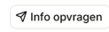
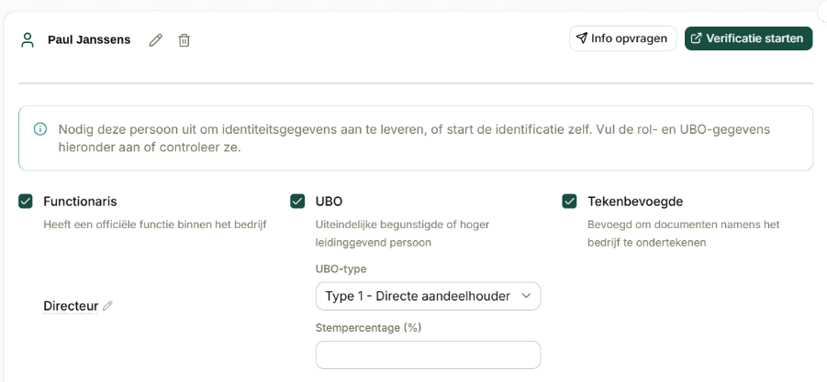
Nodig de investeerder uit om het itsme of kopij ID proces op te starten

Dit scherm opent zich:
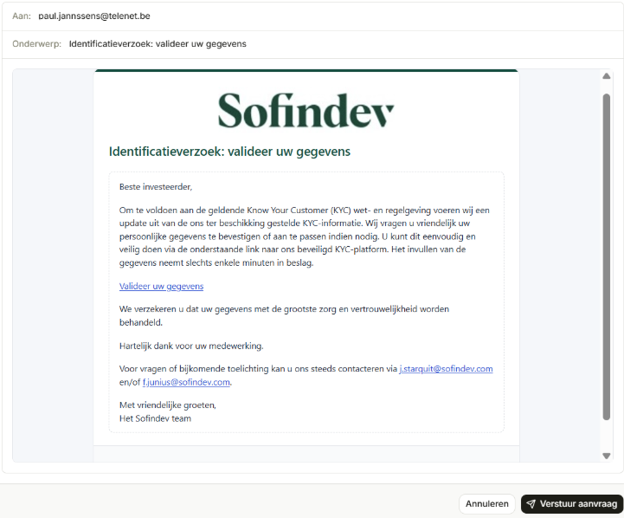

Nadat u op hebt geklikt, krijgt in dit geval Paul Janssens een email. Als Paul klikt op “valideer uw gegevens” kan Paul het Itsme of kopij ID kaart en CRS/FATCA proces doorlopen (zoals hierboven beschreven). Doe dit voor alle (mede)investeerders.
Indien niet alle investeerders correct werden opgelijst, kan u eventueel zelf ook extra personen aan het platform toevoegen. Dit doet u via deze functionaliteit.
 Nonodig een extra investeerder uit

De toegevoegde persoon doorloopt nadien hetzelfde proces als hier net boven beschreven.

Resultaat na Stap 3
Of u nu via Itsme of via upload ID werkte: zodra uw identiteitsgegevens verwerkt zijn, ziet u dit terug op het hoofdscherm. Uw naam, geboortedatum, documentgegevens en fiscale informatie staan nu correct ingevuld.
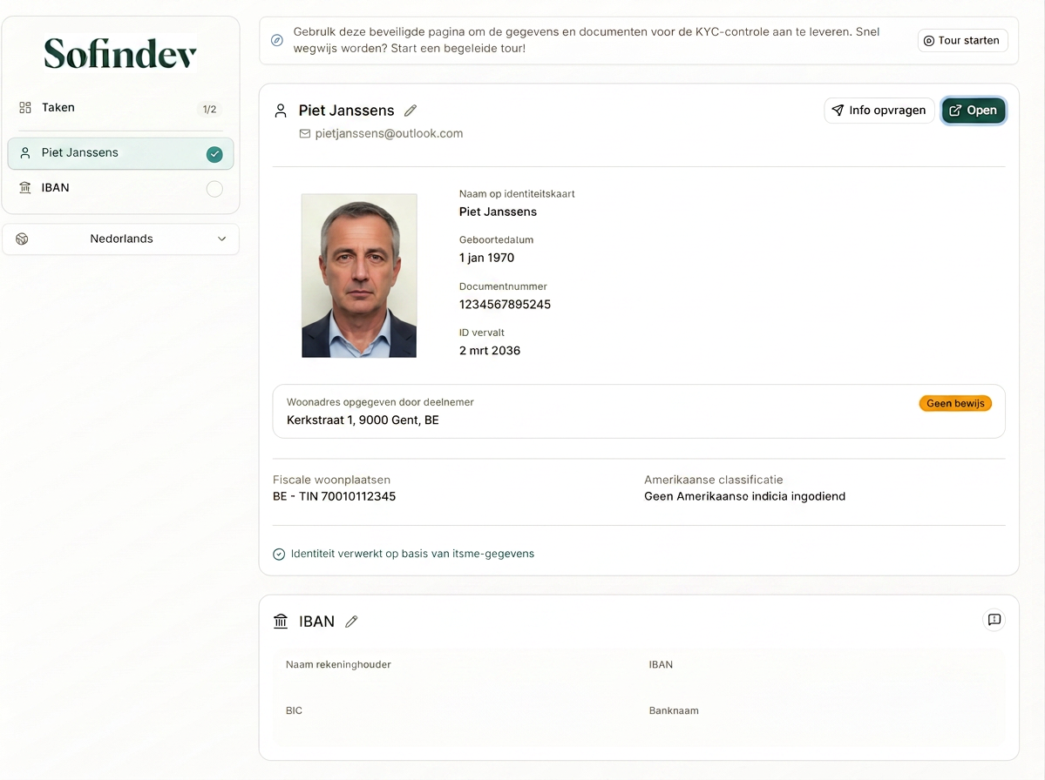
Uw identiteitsgegevens zijn verwerkt. Nu volgt nog het IBAN-rekeningnummer.
Stap 4 Uw bankrekeningnummer (IBAN) doorgeven
Op het hoofdscherm ziet u nu, naast uw naam, ook een vak met "IBAN". Hier geeft u het rekeningnummer door waarmee de kapitaalopvragingen (capital calls) zullen gebeuren.
Klik op het potloodicoontje naast "IBAN" om dit gegeven in te vullen.
Er opent een klein venster waarin u de bankrekeninggegevens invult.
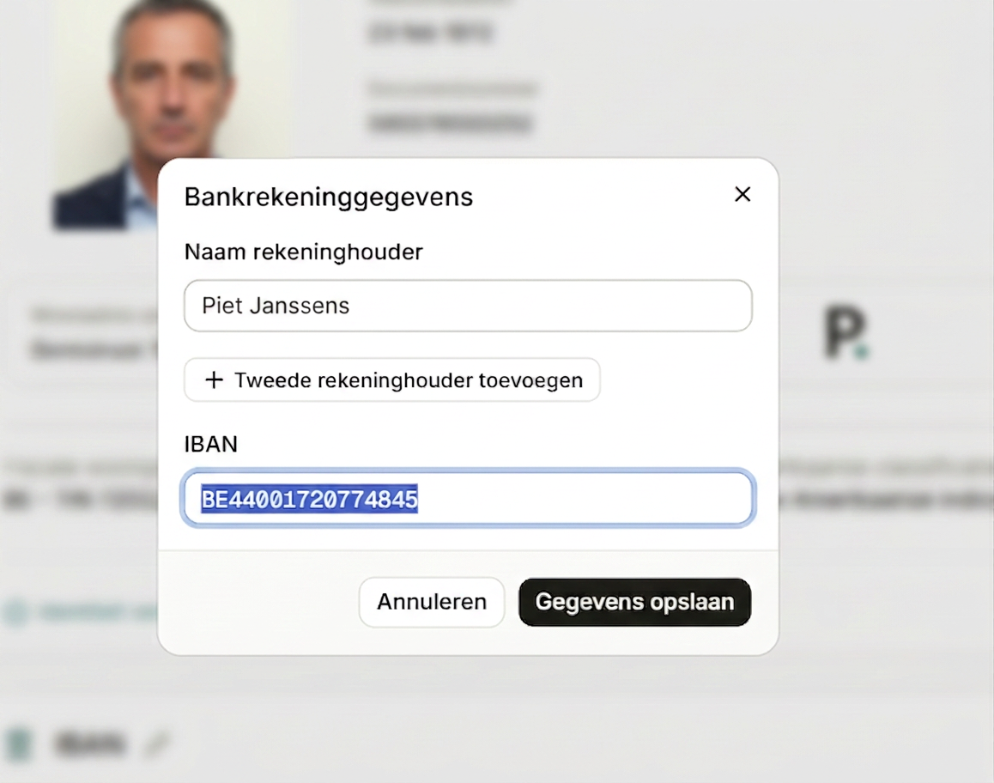
Vul de naam van de rekeninghouder en het IBAN-nummer in.
- Vul bij "Naam rekeninghouder" uw eigen naam in, zoals deze op de bankrekening staat
- Vul bij "IBAN" uw volledige rekeningnummer in
- Klik daarna op de knop "Gegevens opslaan"
- U kan meerdere rekeningen aan het platform toevoegen
Let op
De bankrekening moet op naam van de investeerder staan. Staat de rekening op een andere naam, dan zal de controle hieronder niet slagen.

Wat gebeurt er na het opslaan?
Het systeem controleert automatisch of de naam op de bankrekening overeenkomt met uw naam als investeerder. Er zijn 3 mogelijke uitkomsten:
De namen komen overeen
Ziet u een groen vak met "Verificatie matched"? Dan is alles in orde en hoeft u niets meer te doen voor deze stap.
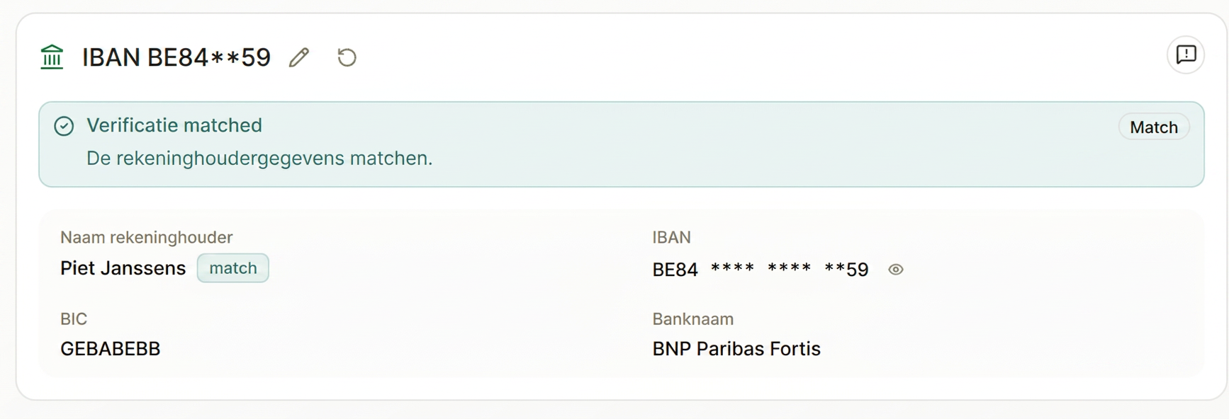
De rekeninghoudergegevens komen overeen. Deze stap is afgerond.

De namen komen bijna overeen
Ziet u in de plaats daarvan een oranje vak met "close match"? Klik dan op de knop “deze naam gebruiken” (indien deze naam correct is). Het systeem past de naam aan. U hoeft niets meer te doen.
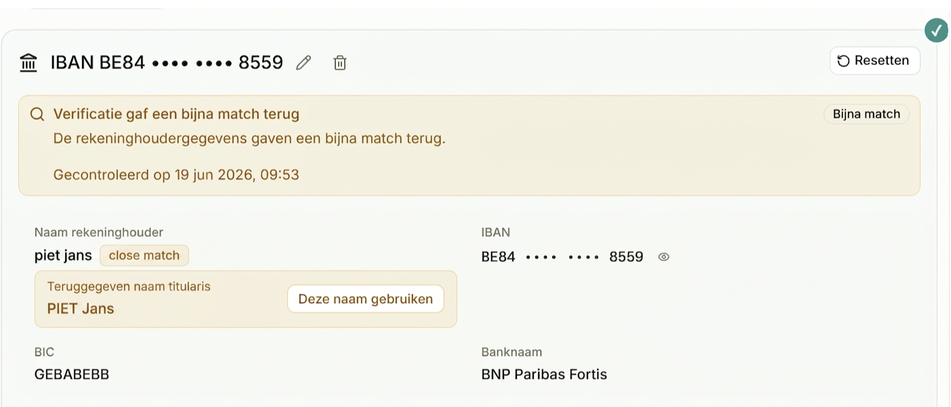
Close match: de naam op de rekening komt bijna overeen

De namen komen niet overeen
Ziet u in plaats daarvan een rood vak met "Verificatie gaf geen match terug"? Dan herkent het banksysteem de naam niet als rekeninghouder.
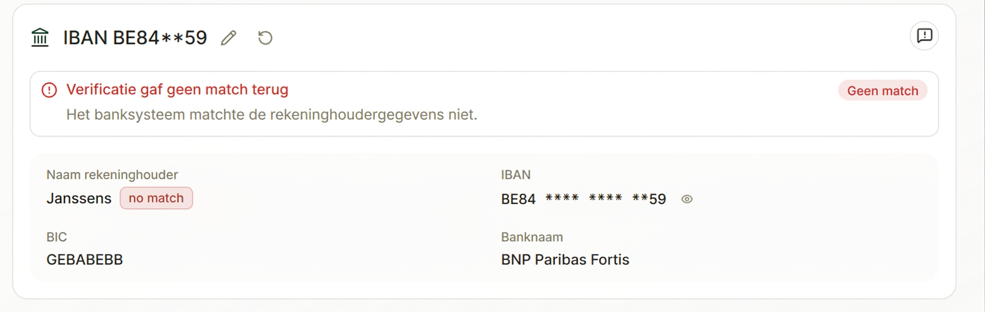
Geen match: de naam op de rekening komt niet overeen met uw naam.
Klik in dat geval opnieuw op het potlood- of vernieuwingsicoontje om de gegevens te corrigeren, en controleer of u de juiste naam en het juiste rekeningnummer heeft ingevuld.

Klaar! Uw dossier is volledig
Zodra zowel uw identiteitsgegevens als uw bankrekeninggegevens correct zijn verwerkt, ziet u op het hoofdscherm twee groene vinkjes staan: één naast uw naam, en één naast uw IBAN. De teller links bovenaan toont dan "2/2".
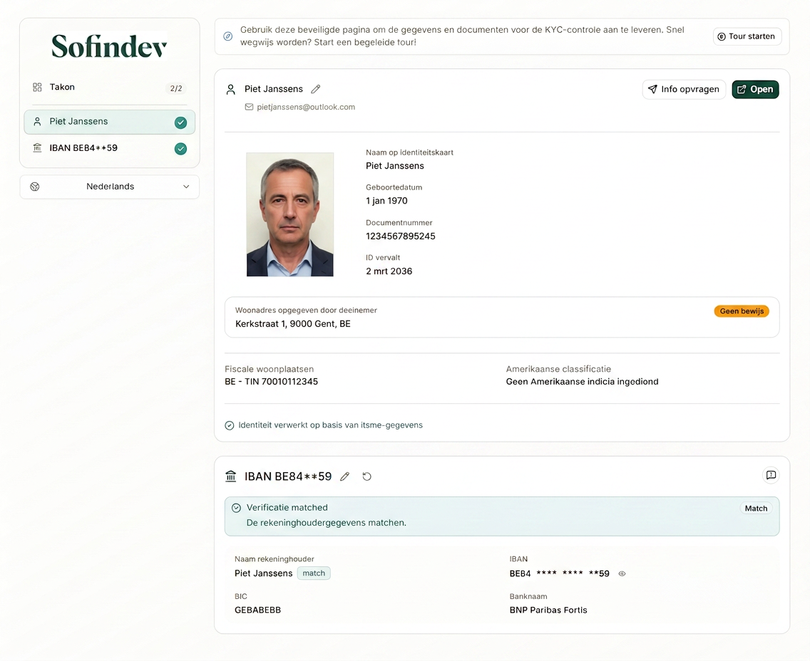
Alle gegevens zijn correct verwerkt. Beide taken staan op groen (2/2). U kunt dit venster nu sluiten.

U heeft nu alle benodigde informatie aangeleverd. U kunt dit venster sluiten — uw dossier wordt automatisch verder verwerkt.

SOFINDEV
Manuel
KYC-onboarding pour investisseurs
Scénario : une personne physique

Bienvenue
Ce manuel vous guide étape par étape dans la complétion de votre dossier KYC (Know Your Customer). Veuillez suivre les étapes dans l'ordre présenté ici. À chaque étape, vous trouverez une capture d'écran afin de toujours savoir ce qui doit s'afficher sur votre propre écran.

Attention
Avez-vous une question ou un problème ne se déroule-t-il pas comme décrit ?
Veuillez contacter Joëlle Starquit (j.starquit@sofindev.com) ou Fien Junius (f.junius@sofindev.com).
Si vous souhaitez de l'aide lors de la saisie des données, vous pouvez faire appel à notre prestataire de services KYC NABU via l’application Chat disponible sur la plateforme ou par e-mail à l’adresse suivante bart.vermeulen@nabutech.eu .

Ce que vous allez faire
- Étape 1 — Ouvrir l'e-mail de Sofindev
- Étape 2 — Explorer la page sécurisée
- Étape 3 — Compléter vos données d'identité (via Itsme ou téléchargement)
- Étape 4 — Communiquer votre numéro de compte bancaire (IBAN)

Étape 1 Ouvrir l'e-mail
Vous recevrez un e-mail de Sofindev avec pour objet "Demande d'information pour votre dossier". Ouvrez cet e-mail.
Dans l'e-mail, cliquez sur le lien vert "Valider vos informations". Cela ouvrira une page sécurisée dans votre navigateur internet.
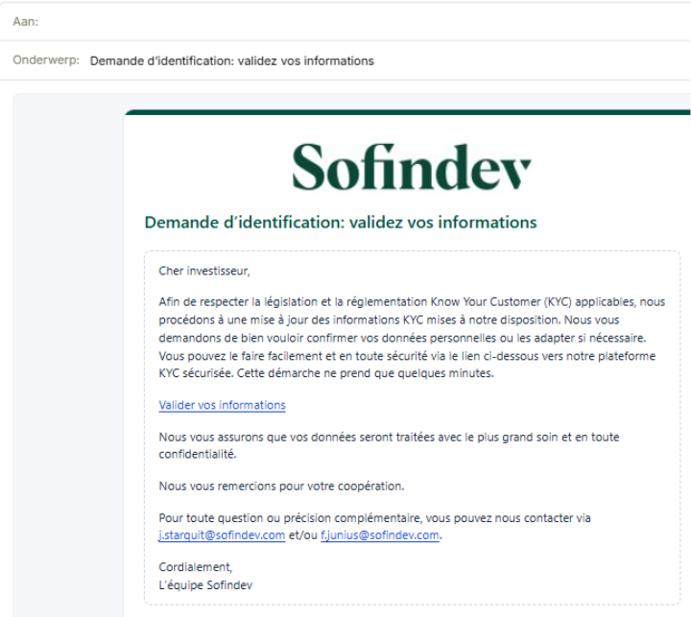
L'e-mail que vous recevez. Cliquez sur " Valider vos informations ".
Conseil
Le lien ne fonctionne-t-il pas immédiatement ? Attendez quelques secondes et réessayez, ou ouvrez l'e-mail sur un ordinateur plutôt que sur votre smartphone.
Étape 2 La page sécurisée
Après avoir cliqué sur le lien, vous arriverez sur la plateforme sécurisée KYC. Vous trouverez ci-dessous un exemple de l'apparence de cette page.
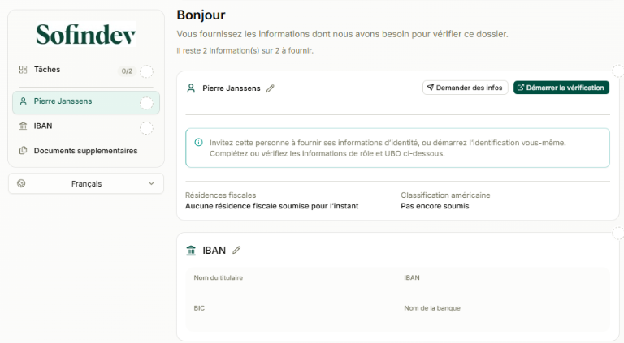
Écran d'exemple de la plateforme KYC.
Que voyez-vous sur cet écran ?
- À gauche de l'écran : un aperçu des tâches qu'il vous reste à effectuer. Dans cet exemple, Sofindev demande les données d'identité de Piet Janssens ainsi qu'une preuve que le compte bancaire est à son nom.
- En bas à gauche : ici, vous pouvez modifier la langue de la plateforme, par exemple en français.
- En haut à droite : le bouton "Démarrer la visite". Ce bouton lance une courte visite guidée expliquant le fonctionnement de la plateforme.
Conseil
N'avez-vous jamais utilisé cette plateforme ? Cliquez d'abord sur "Démarrer la visite" pour obtenir des explications supplémentaires avant de poursuivre ce manuel.
Étape 3 Compléter vos données d'identité
Pour chaque investisseur, les données d'identité doivent être fournies. Déterminez d’abord le parcours correspondant à votre situation :
Parcours A — Vous êtes vous-même un investisseur et vous complétez vos propres données. Poursuivez avec le point 3.1.
Parcours B — Vous invitez le(s) investisseur(s) à compléter leurs données. Poursuivez avec le point 3.2. Ensuite, vous complétez encore les données détaillées par investisseur(s).
3.1 — Fournir votre propre identité (Parcours A)
Cliquez en haut à droite sur le bouton vert « Démarrer la vérification ».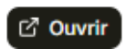
Cf. Dans notre exemple, vous êtes dans ce cas Paul Janssens.

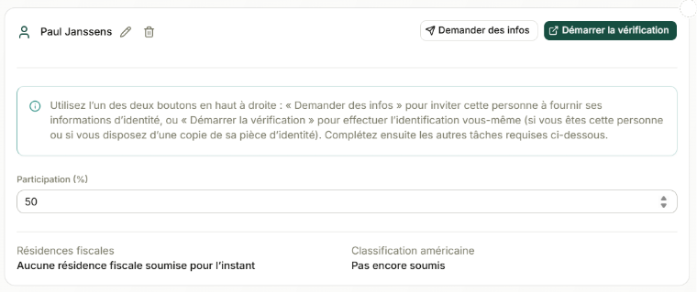
Écran d'exemple : démarrer la vérification

Un nouvel écran s'ouvre, vous permettant de choisir votre mode d'identification. Deux options s'offrent à vous :
- Avec Itsme (recommandé, il s’agît de la méthode la plus rapide)
- En téléchargeant une copie du recto et du verso de votre carte d'identité.
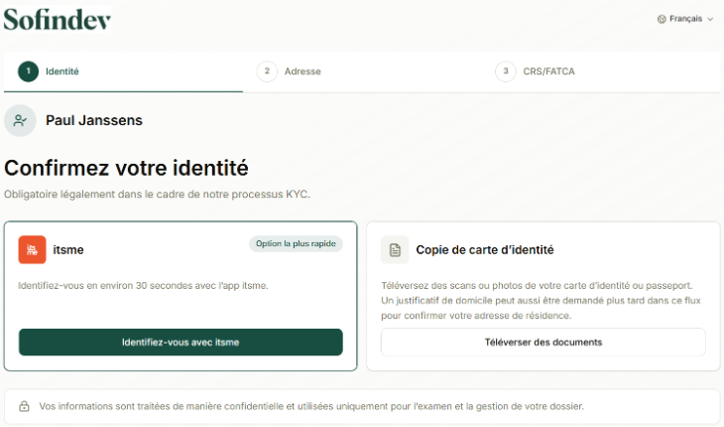
Choisissez comment vous souhaitez vous identifier : avec Itsme ou en téléversant un document.
Option A — S'identifier avec Itsme
Avez-vous installé l'application Itsme sur votre smartphone ? C'est alors la méthode la plus rapide. Cliquez sur le bouton « S'identifier avec Itsme ».
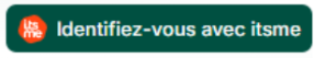
Un code QR apparaît sur votre écran. Suivez ces étapes sur votre smartphone :
- Ouvrez l'application Itsme sur votre smartphone
- Appuyez sur l'icône de code QR dans l'application
- Scannez le code QR affiché sur votre écran d'ordinateur
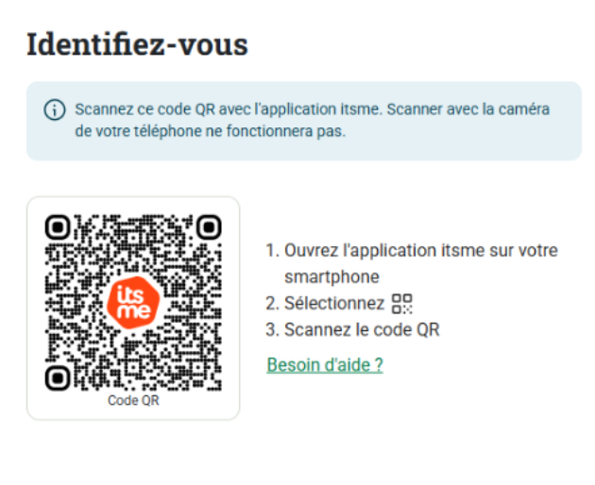
Scannez ce code QR avec l'application Itsme — et non avec l'application appareil photo habituelle.
Conseil
Utilisez pour cela l'application Itsme elle-même, et non l'application appareil photo de votre smartphone. Scanner avec l'application appareil photo ne fonctionnera pas.
Sur votre smartphone, Itsme vous demande de confirmer vos données. Vérifiez les informations et appuyez sur le bouton vert « Confirmer ».
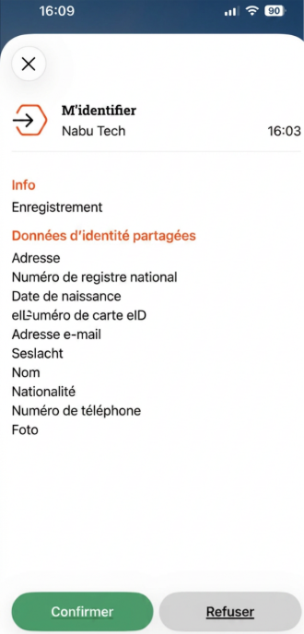
Confirmez vos données dans l'application Itsme sur votre smartphone.

De retour sur votre écran d'ordinateur, vous voyez maintenant les données reprises depuis Itsme.
Vérifiez en premier lieu si l’adresse est correcte.
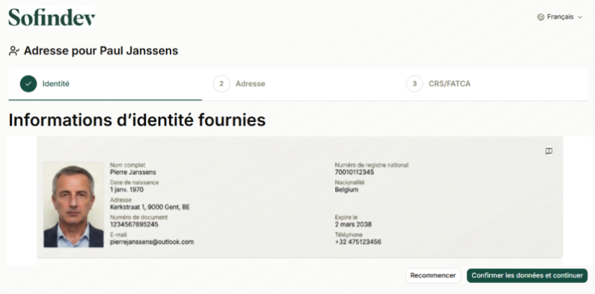
Vérifiez votre adresse. Est-elle correcte ? Cliquez alors sur « Confirmer l ».
- Les données sont correctes? Cliquez alors sur le bouton vert « Confirmer les données et continuer ».

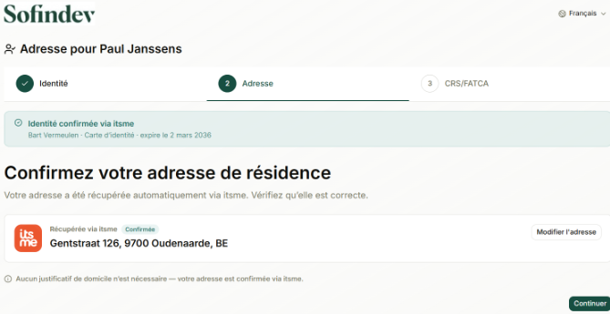
Confirmez votre adresse de résidence

- L'adresse est correcte? Cliquez alors sur le bouton vert « Continuer ».
- L'adresse est incorrecte ? Cliquez sur « Modifier l’adresse». Vous pouvez alors modifier vous-même l'adresse et télécharger une preuve de domicile (par exemple, une facture récente d'énergie ou de télécommunication).

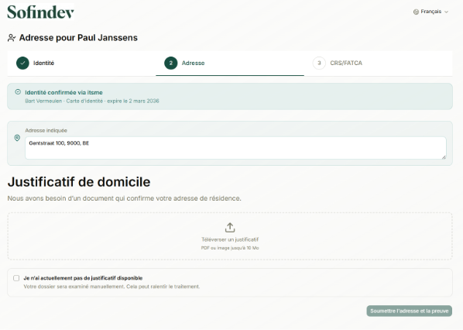
Justificatif de domicile
.
Après avoir confirmé votre adresse, un nouvel écran s'ouvre vous demandant de compléter vos données CRS/FATCA (en tant que investisseur). Il s'agit d'une déclaration fiscale obligatoire.

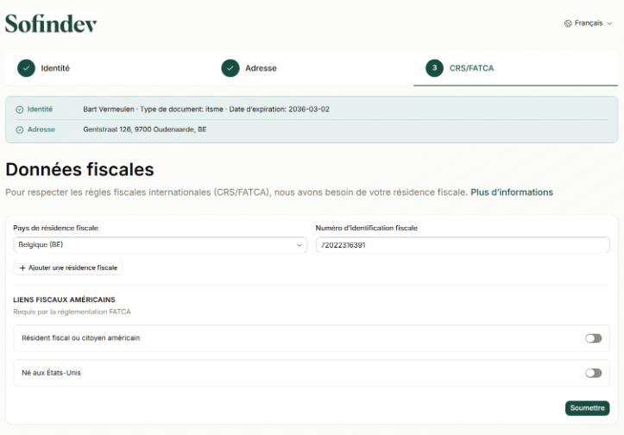
Complétez votre résidence fiscale et votre numéro d'identification.
- Indiquez le pays de votre résidence fiscale
- Indiquez votre numéro d'identification fiscale (en Belgique, il s'agit de votre numéro de registre national)
- Indiquez si vous êtes résident fiscal ou citoyen américain, et si vous êtes né aux États-Unis
- Cliquez sur le bouton « Soumettre »
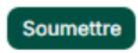
Tout s'est bien déroulé ? Un écran de confirmation s'affiche. Vous pouvez à présent fermer cette fenêtre.
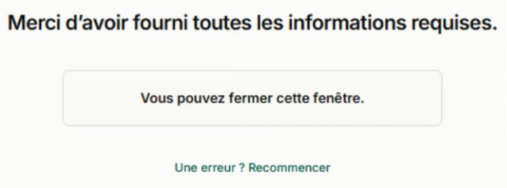
Terminé ! Vous pouvez à présent fermer cette fenêtre.

Conseil
Quelque chose ne va pas ou avez-vous rencontré une erreur ? Cliquez alors sur « Recommencer » en bas de l'écran.
Option B — Télécharger un document d'identité
Si vous ne disposez pas de l’application Itsme, choisissez « Téléverser des documents» sur l'écran de sélection de l'Étape 3.

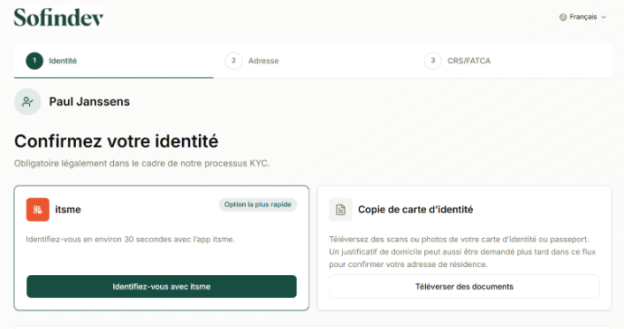

Un nouvel écran s'ouvre. Veuillez ajouter une photo ou un scan lisible du recto ainsi que du verso de votre carte d'identité.
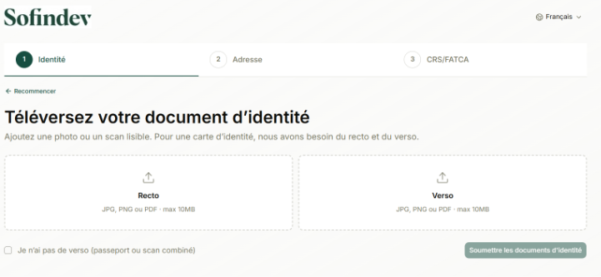
Ajoutez une photo ou un scan du recto et du verso de votre carte d'identité.

Avez-vous ajouté les deux copies ? Cliquez alors sur le bouton « Soumettre les documents d'identité ».
Attention
Une carte d'identité belge ne mentionne pas d'adresse. Vous arrivez donc automatiquement sur un écran suivant où vous devez compléter vous-même votre adresse et soumettre une preuve de domicile (par exemple une facture récente d'énergie ou de télécommunication).

Vous avez complété votre adresse et ajouté la preuve ? Cliquez maintenant sur « Soumettre l'adresse et la preuve ». Tout comme pour l'Option A, vous serez ensuite invité à compléter vos informations CRS/FATCA (voir l'explication de cet écran sous l'Option A ci-dessus).

Que vous ayez procédé via Itsme ou via le téléversement d'une pièce d'identité, dès que vos données d'identité sont traitées, vous les retrouvez sur l'écran principal. Votre nom, votre date de naissance, les données du document et les informations fiscales sont à présent complétés.

3.2 — Inviter le(s) investisseur(s) (Parcours B)
Vous coordonnez la récolte des informations pour l’entité ?

Vous pouvez vérifier les données, les compléter le cas échéant et inviter chaque investisseur à s'identifier personnellement au moyen de l’application Itsme.
Cliquez en haut à droite sur le bouton « Demander des infos ».
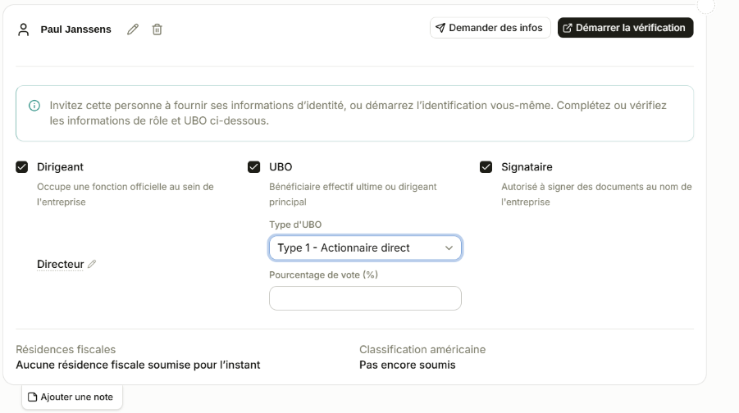
Invitez l'investisseur à démarrer la procédure Itsme ou copie de la pièce d'identité.

L’écran suivant s’ouvre :
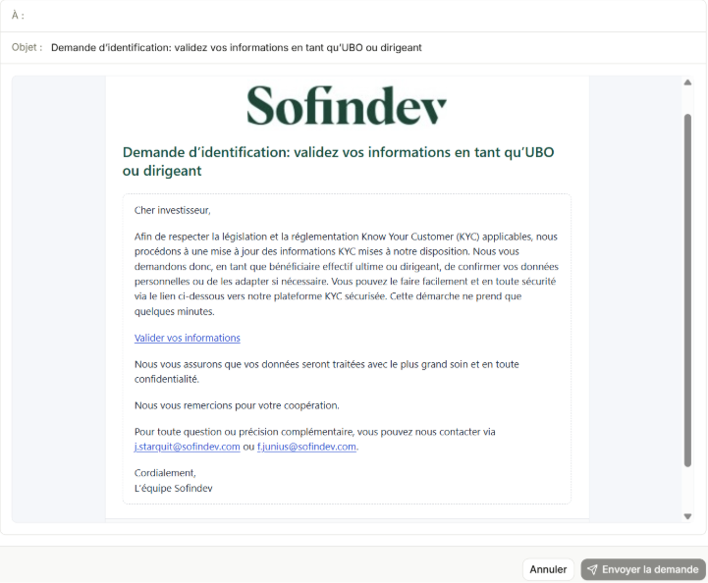

En cliquant sur « envoyer la demande » en bas à droite, vous envoyez à la personne, ici Paul Janssens, un e-mail l’invitant à se connecter.
Il suffira à la personne de cliquer sur « valider vos données », pour s’identifier avec itsme ( ou copie de sa carte d'identité) et compléter le formulaire CRS/FATCA (comme décrit ci-dessus).
Veuillez répéter cette opération pour chaque investisseur et signataire

Nous avons tenté de simplifier le processus de KYC. En cas d’erreur ou omission, nous vous invitons à corriger les données en ajoutant ou supprimant les profils concernés. Pour ajouter une personne, suivez le processus suivant :
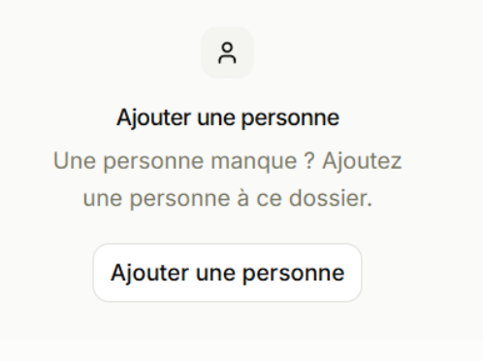
Inviter un investisseur supplémentaire

La personne ajoutée suit ensuite la même procédure que celle décrite précédemment.
De cette manière, vous pouvez également ajouter les associés d'une société simple (maatschap) et les inviter à effectuer la procédure Itsme.
L'identité de tous les investisseurs est à présent connue.

Résultat après l'Étape 3
Que vous ayez utilisé Itsme ou le téléchargement : dès que vos données d'identité sont traitées, vous le verrez sur l'écran principal. Votre nom, date de naissance, données de document et informations fiscales sont désormais correctement complétés.
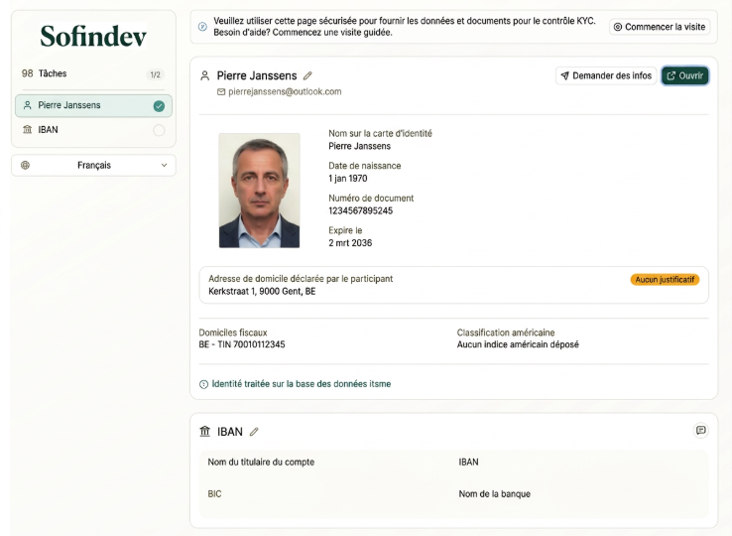
Vos données d'identité ont été traitées. Le numéro de compte IBAN suit maintenant.
Étape 4 Communiquer votre numéro de compte bancaire (IBAN)
Sur l'écran principal, vous voyez désormais, à côté de votre nom, une case avec "IBAN". C'est ici que vous communiquez le numéro de compte par lequel les appels de fonds (capital calls) seront effectués.
Cliquez sur l'icône en forme de crayon à côté d'"IBAN" pour compléter cette donnée.
Une petite fenêtre s'ouvre dans laquelle vous saisissez les coordonnées bancaires.
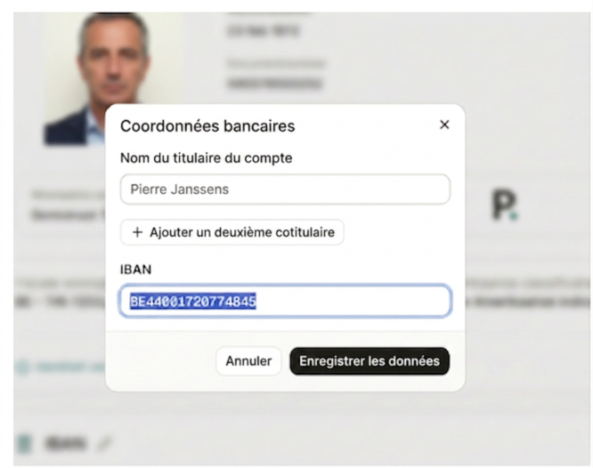
Indiquez le nom du titulaire du compte et le numéro IBAN.
- Dans "Nom du titulaire du compte", indiquez votre propre nom, tel qu'il figure sur le compte bancaire
- Dans "IBAN", indiquez votre numéro de compte complet
- Cliquez ensuite sur le bouton "Enregistrer les données"
Attention
Le numéro de compte doit être au nom de l'investisseur. Si le compte est à un autre nom, la vérification ci-dessous échouera.

Que se passe-t-il après l'enregistrement ?
Le système vérifie automatiquement si le nom sur le compte bancaire correspond à votre nom d'investisseur. Trois résultats sont possibles :
Les noms correspondent
Voyez-vous un cadre vert avec "Vérification matched" ? Tout est alors en ordre et vous n'avez plus rien à faire pour cette étape.
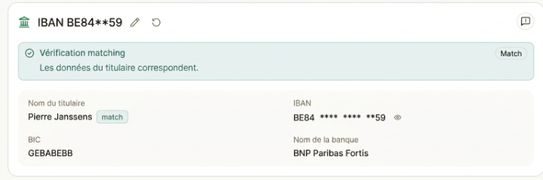
Les données du titulaire du compte correspondent. Cette étape est terminée.

Les noms correspondent presque
Voyez-vous à la place un encadré orange avec « close match » ? Cliquez alors sur le bouton « Utiliser ce nom » (si ce nom est correct). Le système adapte le nom. Vous n'avez plus rien à faire.
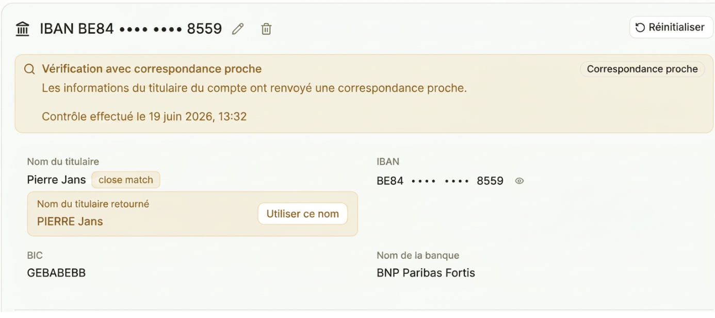

Les noms ne correspondent pas
Voyez-vous à la place un cadre rouge avec "La vérification n'a pas renvoyé de correspondance" ? Le système bancaire ne reconnaît pas alors le nom comme titulaire du compte.
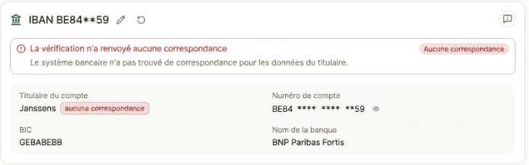
Pas de correspondance : le nom sur le compte ne correspond pas à votre nom.
Dans ce cas, cliquez à nouveau sur l'icône de crayon ou de rafraîchissement pour corriger les données, et vérifiez si vous avez saisi le nom et le numéro de compte corrects.
Terminé ! Votre dossier est complet
Dès que vos données d'identité et vos coordonnées bancaires ont été correctement traitées, vous verrez deux coches vertes sur l'écran principal : une à côté de votre nom et une à côté de votre IBAN. Le compteur en haut à gauche affichera alors "2/2".
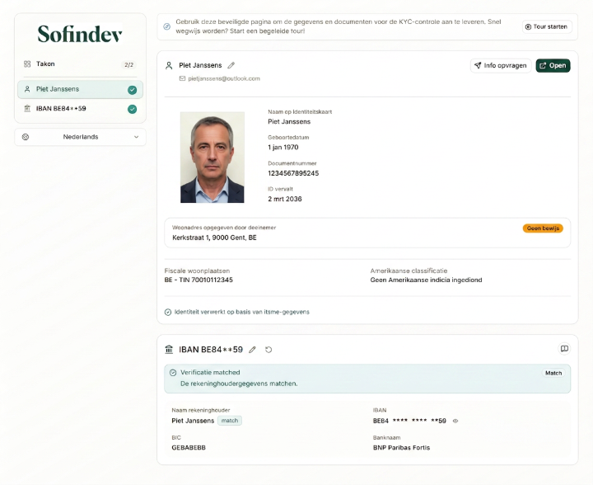
Toutes les données ont été traitées avec succès. Les deux tâches sont marquées en vert (2/2). Vous pouvez maintenant fermer cette fenêtre.

Vous avez maintenant fourni toutes les informations nécessaires. Vous pouvez fermer cette fenêtre — votre dossier sera automatiquement traité ultérieurement.

